Для прохождения тестирования необходимо скачать (ссылка Тестирующая компонента) и установить тестирующую компоненту AST-Test_Player на компьютер — setup_AST-Test_Player_4371

Установка программы:
- Распаковать при помочи архиватора файл setup_AST-Test_Player_4.3.7.1.rar
- Запустить файл setup_AST-Test_Player_4.3.7.1.exe
- Откроется окно: в поле ServerName ввести 93.88.138.204 порт 1001 и нажать «Далее»
- Продолжить установку программы.
- После установки запустить программу AST-Test_Player_4.3.7.1 для проверки работы

Тестирование:
- Открыть программу AST-Test_Player
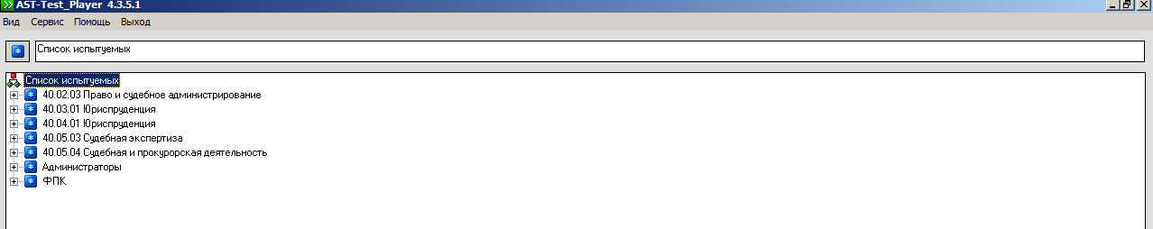
- Выбрать СВОЮ Образовательную программу-форму обучения (если есть)-курс-группу и нажать «Пользователи».
- Ввести логин и пароль полученный на инструктаже (или по электронной почте test-cfrgup@yandex.ru).
- В открывшемся окне Список тестов выбрать Папку–Наименование теста и нажать «Начать тестирование» (в правом верхнем углу).
- Ответить на задания теста. В правом нижнем углу будет показана информация о количестве оставшихся заданий и оставшееся время. В левом нижнем углу — калькулятор и помощь в проведении тестирования.
- Отвечая на задания необходимо нажимать кнопку «Готово». Нажимая кнопку «Пропустить» вы перейдете к следующему заданию, пропущенное задание будет Вам показан позже.
- По окончании тестирования обязательно выйти из программы нажав кнопку «Выход». Если Вы просто закроете программу, то доступ к тестированию в следующий раз будет заблокирован. Для снятия блокировки необходимо обратиться в аудиторию 308 или по электронной почте test-cfrgup@yandex.ru
Если программа тестирования потеряет связь с сервером, то необходимо снова войти в систему еще раз введя свой логин и пароль. Все пройденные тесты и ответы на задания сохранятся.
Если возникают вопросы по порядку работы тестирования, обращаться в любой рабочий день с 8.00 до 16.00 в ауд. 308 или по электронной почте test-cfrgup@yandex.ru (указав: группу Фамилию Имя Отчество и описав проблему с указанием дисциплины)

Правила ввода ответов на тестовые задания
Задание открытой формы
В специальном поле внизу экрана должен быть мерцающий курсор. Если он отсутствует, то установите указатель мыши на данное поле и щелкните левой кнопкой мыши.
Наберите на клавиатуре необходимое значение (это может быть слово, словосочетание, цифра или число). Вводимый ответ отображается в специальном поле внизу, расположенном в нижней части экрана и, как правило, непосредственно в содержании задания.
Когда ответ готов необходимо нажать клавишу "Готово". До окончательного ввода ответа допустимо изменение содержания ответа.
Нажатие клавиши "Enter" при вводе ответа равносильно нажатию клавиш "Готово".
Задание закрытой формы
Пометьте правильные ответы, установив указатель мыши на сигнальный квадратик (если необходимо выбрать несколько верных ответов) или кружочек (если необходимо выбрать один ответ) и щелкнув левой кнопкой мыши (или нажав клавишу "Enter"). Если предполагается ввод более одного правильного ответа, то последовательность пометки не имеет значения.
Когда, по вашему мнению, ответ готов - необходимо нажать клавишу "Готово".
До нажатия клавиши «Готово» допустимо изменение состава ответа (т.е. отмена и новое назначение сигнальных квадратиков-кружочков задания).
Установить соответствие
Вам необходимо связать каждый элемент из помеченной группы с одним элементом из непомеченной группы.
Для этого установите курсор на один из помеченных сигнальных кружков и щелкните левой кнопкой мыши, окраска сигнального кружка измениться. Затем выделите (установив указатель и щелкнув левой кнопкой мыши) сигнальный кружок из непомеченной группы, в результате выделения на нем появится номер соответствующей пары. Повторное нажатие на сигнальный кружок отменит назначение пары. Фиксацию пар можно менять до окончательного ввода ответа. Если количество элементов в группах не одинаково, то некоторые элементы остаются непомеченными.
Когда, по вашему мнению, ответ готов - нажмите клавишу "Готово".
Установить правильную последовательность
Выберите первый, по вашему мнению, элемент в последовательности. Пометьте сигнальный кружок перед ним (установите на него курсор и щелкните мышью). В помеченном кружке появится его номер в порядке проставления. Затем выберите второй элемент, пометьте его, и т.д. по мере установления порядка помечается каждый сигнальный кружок перед объектом.
Отменить назначение номера можно повторным нажатием на сигнальный кружок. В этом случае снимается пометка всех номеров, следующих за отменяемым. Изменение порядка и просмотр полученной последовательности можно выполнять до окончательного ввода ответа.
Признаком окончательного ввода ответа является нажатие клавиши "Готово".

